# Es5.5 Java api 开发指南

## Java api 支持的参数格式

总体来说es支持的参数格式为json，可以通过自定义json，map，object 等方式转换成json的格式。

1. 自定义json
2. Map格式
3. 使用Jackson序列化bean
4. 使用Elasticsearch-buitl

import static org.elasticsearch.common.xcontent.XContentFactory.*;

XContentBuilder builder = jsonBuilder()

.startObject()

.field("user", "kimchy")

.field("postDate", new Date())

.field("message", "trying out Elasticsearch")

.endObject()；

## Java Api 常见操作

### Java api 多条件查询

Java api使用BoolQueryBuilder.must()方法来构建多条件查询语句

使用BoolQueryBuilder.rangeQuery(“name”).gt(startValue)创建大于值

使用BoolQueryBuilder.rangeQuery(“name”).lt(endValue)创建小于值

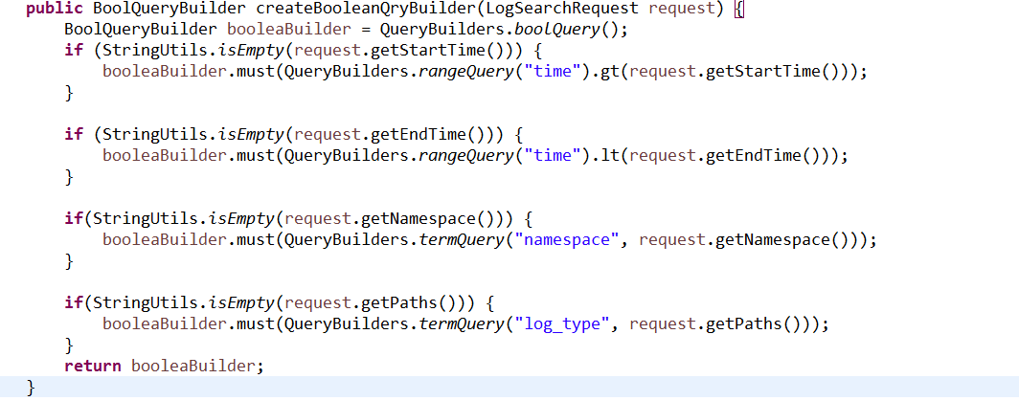

### Java 分页使用

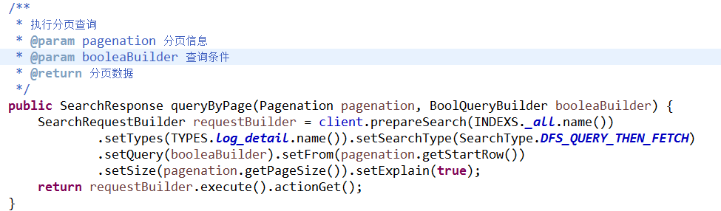

### Java api count使用



### Java api 分组使用

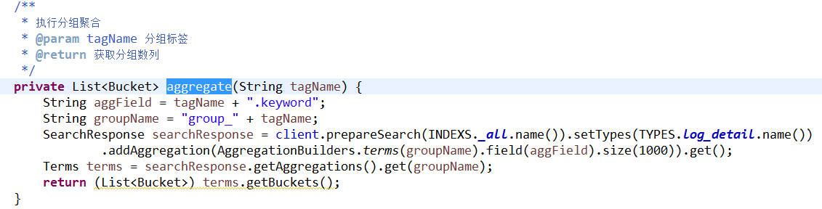

分组返回Map格式的数据，可以通过如下的方式进行获取返回值

